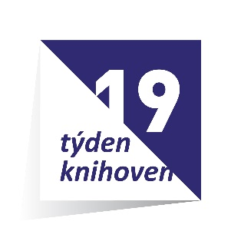
TÝDEN KNIHOVEN
První říjnový týden už tradičně patří knihovnám. Do celostátní akce, kterou každoročně vyhlašuje Svaz knihovníků a informačních pracovníků České republiky, se opět zapojuje i naše knihovna.
A co jsme pro vás připravili?

- Dny otevřených dveří

V pondělí 30.09. a ve středu 2. 10. 2019 od 12 do 17 hodin jsou dveře v knihovně otevřeny pro všechny (čtenáře i nečtenáře). Přijďte se podívat a prohlédnout si prostory knihovny. Možná se Vám u nás zalíbí a začnete k nám chodit pravidelně
- Čtenářská amnestie
Čtenářům, kteří využijí týdne knihoven a vrátí všechny dlouho půjčené a upomínané knihy nebo jiné dokumenty, bude prominuta pokuta za jejich pozdní vrácení.
- Registrace zdarma
Registrace pro nové čtenáře bude v týdnu knihoven zcela zdarma.
- Luštění, křížovky, doplňovačky, rébusy
Vše je připraveno pro dětské čtenáře, jako vždy za drobnou odměnu.
- Ondřej Sekora dětem
Vzpomeneme letošní 120. výročí narození Ondřeje Sekory, autora knih pro děti, ilustrátora a publicisty. V jeho tvorbě budeme vyhledávat a následně sestavovat tajný vzkaz. Dostanou se nám tak do ruky knihy jako Brouk Pytlík, Ferda cvičí mraveniště, Kronika města Kocourkova a další.
- Výtvarná soutěž
Děti mohou libovolnou technikou ztvárnit obrázek z některé ze Sekorových knih. Těšíme se na obrázky Ferdů Mravenců, Brouků Pytlíků, Berušek a dalších postaviček z hmyzího světa, stejně tak bytostí z Kocourkova a dalších pohádek. Výtvory je možno v knihovně odevzdávat do konce měsíce října. Nejpěknější obrázky budou zdobit zdi naší knihovny.

